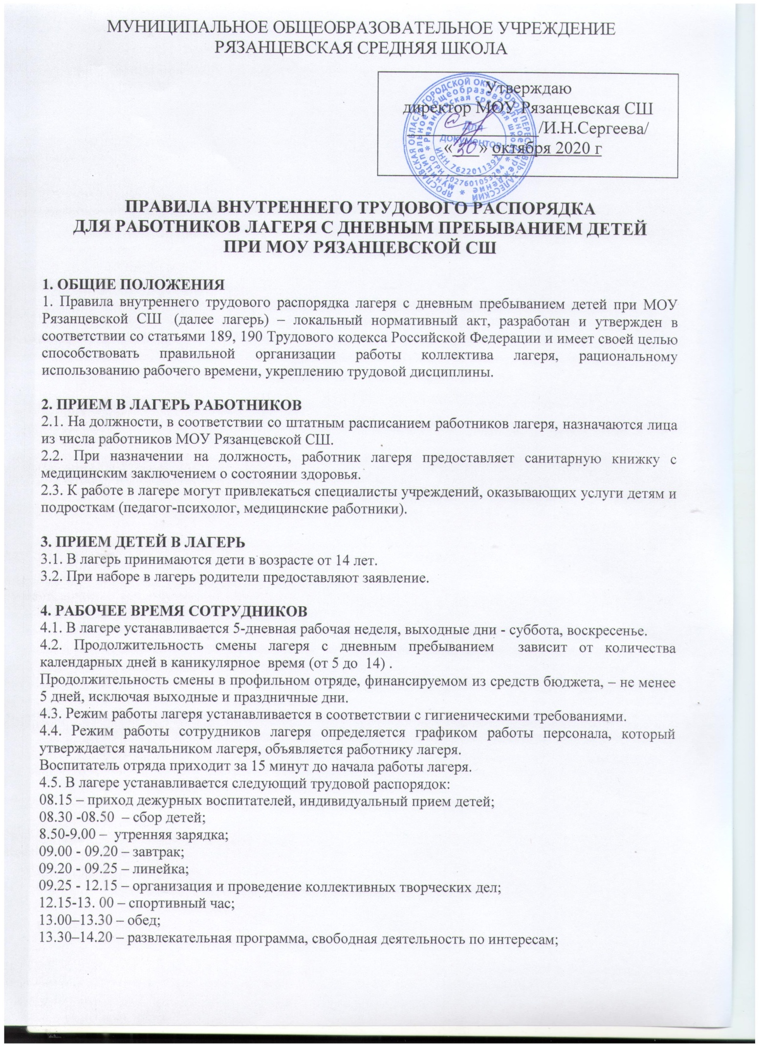
14.30 – уход детей домой;
14.30–15.00 – совещание педагогов, анализ дня.
4.6. Начальник лагеря организует учет явки на работу и уход с нее работников лагеря.
4.7. Воспитатели ведут учет явки детей в ведомости посещений.
4.8. Продолжительность рабочего дня, непосредственно предшествующего праздничному дню, уменьшается на 1 час.

5. ПРАВА И ОБЯЗАННОСТИ РАБОТНИКОВ ЛАГЕРЯ
5.1. Работники имеют право:
- на безопасные условия труда;
- отдых, обеспеченный установлением нормальной продолжительности рабочего времени;
- защиту своих прав;
- возмещение вреда, причиненного работнику в связи с исполнением им трудовых
- обязанностей.
5.2. Обязанности работников:
- все работники лагеря обязаны добросовестно выполнять свои обязанности в соответствии с должностной инструкцией, настоящими правилами;
- соблюдать дисциплину, установленную продолжительность рабочего времени;
- своевременно выполнять распоряжения начальника лагеря;
- своевременно проводить инструктажи по технике безопасности;
- соблюдать требования охраны труда и техники безопасности, незамедлительно сообщать начальнику лагеря о возникновении ситуации, представляющей угрозу жизни и здоровью людей, случаях травматизма;
- нести ответственность за жизнь и здоровье детей;
- соблюдать правила пожарной безопасности;
- содержать мебель, оборудование лагеря в аккуратном состоянии, поддерживать чистоту помещений лагеря.

6. ПРАВА И ОБЯЗАННОСТИ РОДИТЕЛЕЙ (ЗАКОННЫХ ПРЕДСТАВИТЕЛЕЙ)
6.1. Родители имеют право:
- получать достоверную информацию о деятельности лагеря;
- представлять и защищать интересы своего ребенка в установленном законом порядке;
- оказывать помощь в организации работы лагеря.
6.2. Обязанности родителей:
- следить за своевременным приходом детей в лагерь;
- обеспечить ребенка головным убором, одеждой, обувью по погоде;
- информировать воспитателя или начальника лагеря о причине отсутствия ребенка в лагере;
- заранее информировать воспитателя в письменном виде о планируемом отсутствии ребенка в лагере по семейным обстоятельствам;
- проводить с ребенком беседы о безопасном поведении, соблюдении правил поведения в общественных местах.

7. ОСНОВНЫЕ ПРАВА И ОБЯЗАННОСТИ ОТДЫХАЮЩИХ
7.1. Отдыхающие имеют право:
- на безопасные условия пребывания;
- отдых;
- реализацию творческих, познавательных интересов в образовательном пространстве лагеря;
- оздоровительные процедуры;
- достоверную информацию о деятельности лагеря;
- защиту своих прав.
7.2. Отдыхающие обязаны:
- соблюдать дисциплину, режим работы лагеря, правила пожарной безопасности, личной гигиены;
- бережно относиться к имуществу лагеря;
- поддерживать чистоту и порядок в помещении и на территории лагеря;
- находиться в своем отряде в течение времени пребывания в лагере;
- незамедлительно сообщать воспитателю или начальнику лагеря о возникновении ситуации, представляющей угрозу жизни и здоровью людей, случаях травматизма.

8. ПООЩРЕНИЯ
8.1. Для детей и сотрудников в лагере могут быть использованы следующие меры поощрения: благодарность, грамота.
8.2. Решение о поощрении принимается администрацией лагеря по итогам работы лагерной смены.

9. ПРИМЕНЕНИЕ ДИСЦИПЛИНАРНЫХ ВЗЫСКАНИЙ
9.1. Нарушение правил техники безопасности, правил внутреннего трудового распорядка работником лагеря влечет за собой применение мер дисциплинарного взыскания в соответствии с законодательством.
9.2. Нарушение ребенком правил техники безопасности, поведения обсуждается с ним, приглашаются его родители (законные представители).
9.3. За нарушение трудовой дисциплины администрация лагеря может применить следующие меры взыскания: выговор.
Для применения взыскания, от нарушителя трудовой дисциплины должно быть объяснение в письменной форме. Отказ работника дать объяснение не может служить препятствием для применения взыскания. Приказ о применении дисциплинарного взыскания объявляется работнику, подвергнутому взысканию, под роспись в трехдневный срок. В необходимых случаях приказ доводится до сведения работников лагеря.
9.4. В случаях грубого нарушения ребенком правил техники безопасности, настоящих правил ребенок может быть отчислен из лагеря.

